NIVEL INICIAL


Semana de Mayo
QUEDATE EN CASA

Comenzamos una nueva semana de Zoom.
En el día de ayer finalizaron sus encuentros los profes especiales de Música e inglés con salas del turno mañana.

Hoy comienza un nuevo cronograma y con él, nuevas visitas…busquen papel y lápiz para agendar fecha y hora y no olviden de avisarles a sus amigos así aprovechamos el encuentro para estar todos juntos!!!!

C
FALTAN 2 DIAS PARA LA GRAN SORPRESA
DE LAS SALAS DE 4 !!!

No olviden ver el video para poder tener armada la carpa en casa y de buscar algo para convertirse en PIRATAS!!!
Este campamento no solo tendrá fogata y canciones, sino un tesoro el cual deben buscar junto a los profes…..
A PREPARARSE PARA DIVERTIRSE EN FAMILIA
Link de acceso será enviado a través de Xhendra
PROPUESTAS DE ACTIVIDADES

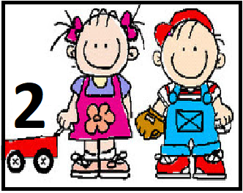

*Día 20 de Mayo

Proyecto: “Un recetario colonial”

¡COMENCEMOS CON NUESTRA PRIMER RECETA!

Actividad 3:

¡A SEGUIR COCINANDO!

Para continuar con nuestro recetario colonial, hoy proponemos realizar otra receta que a las personas que vivían en nuestro país hace mucho tiempo, les gustaba muchísimo, ya que, cuentan que la mayoría de los criollos disfrutaban de las comidas dulces y los postres.

Recuerden que todas las recetas deberán trascribirlas a nuestro recetario utilizando imágenes de diarios y revistas, dibujando y pintando con diferentes materiales.

LA SEÑO NOS MUESTRA COMO PREPARAR UNAS RICAS TORTAFRITAS PARA UNA TARDE DE MERIENDA EN CASA.

https://www.youtube.com/watch?v=IWuuQ5p1i_A&feature=youtu.be

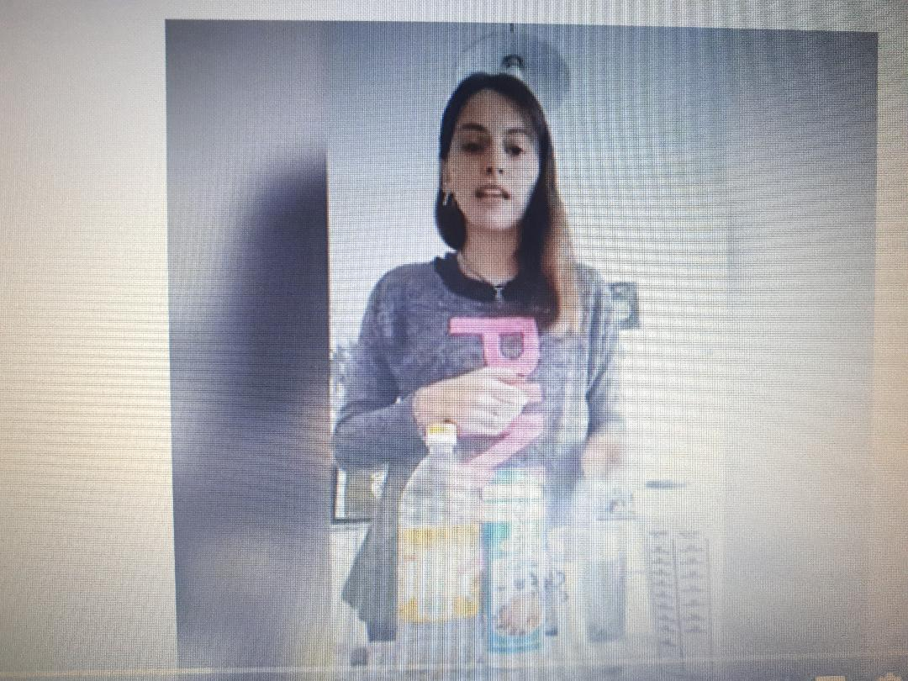

Esperamos se animen a hacerlas y disfrutarlas en familia !!!

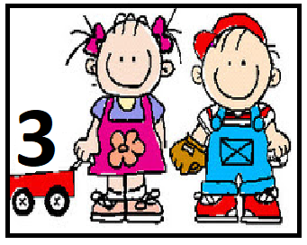

*Día 20 de Mayo

Secuencia didáctica
“El juego de chicos y grandes en la actualidad y en 1810”

Actividad N 3:

Actividad N3:

Ahora que ya sabes un montón sobre los juegos de la época colonial…te proponemos elegir y jugar a un juego o a varios!!!!

Podes jugar a las muñecas, al gallito ciego, a la rayuela, las cartas, a la mancha, a la soga, con algún trompo.

¿Te animas a hacer un balero con materiales que haya en casa?... Te podes ayudar con el video de ayer.

Pueden sacarse una foto jugando a algún juego como los de 1810 y enviarla al mail del jardín.

¡Las seños vamos a estar esperando las fotos para verlos!

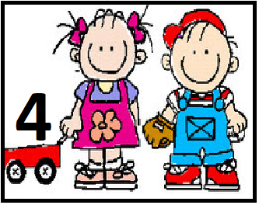

*Día 20 de Mayo

Semana de Mayo 
Hoy les queremos contar acerca de los juegos que se jugaban en esa época y donde no solo se divertían los niños, ¡sino también los adultos!

Algunos de ellos eran:

- Adivinanzas.
- Juegos de prendas.
- El gran bonete.
- El veo veo
- Lotería y naipes (se practicaban sobre todo en las tertulias y jugaba toda la familia).
- El Gallito ciego.
- Las escondidas
- Remontan barriletes (eran confeccionados por ellos mismos)
- También hacían pozos en las calles que se llenaban de agua cuando llovía y cazaban a las ranas que se juntaban en ellos.
- Juegos de bolitas, realizados por ellos mismos con piedras.
- Pelota y muñecas de trapo (confeccionados por ellos)
- Rondas (arroz con leche, mambrú se fue a la guerra, etc.).
- La rayuela.
- La perinola.
- La payana.
- Balero.
- Soga
- La cinchada
- Entre otros…
En esta época los niños solían jugar por un lado y las niñas por el otro. Así como también se dividían por clases sociales.

En esa época todos los juegos eran al aire libre, en la calle.

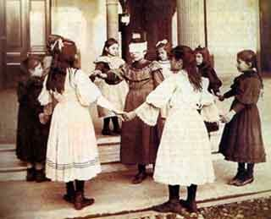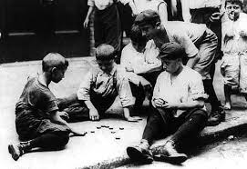

Hoy les proponemos elegir uno de estos juegos mencionados anteriormente y realizarlo en familia.

La Seño Nadia nos mostrará que juego eligió y como llevo a cabo su confección.

¡ATENCIÓN! 👀

https://1drv.ms/v/s!AvLGjHSWh8XQhVlhUDJAwc_5OZ1l

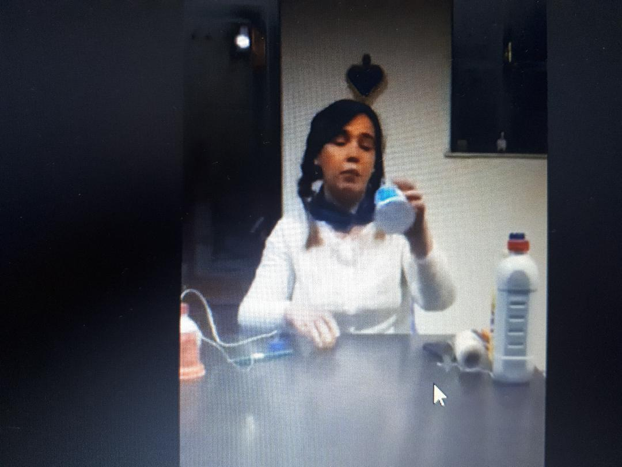

Esperamos retraten este momento de diversión
Y nos envíen sus fotos o videos 📸.

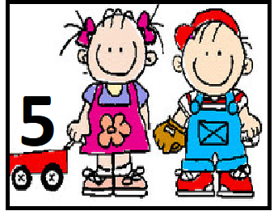

*Día 20 de Mayo

SECUENCIA DIDACTICA

“EL VALOR DE LOS SIMBOLOS PATRIOS”

ACTIVIDAD 3:

SIMBOLO PATRIO: ESCUDO NACIONAL

El escudo es el símbolo de los ideales de la nacionalidad: las manos unidas representan la UNION de los pueblos de las Provincias Unidas del Río de la Plata; la pica y el gorro frigio son el símbolo de la LIBERTAD.
el sol naciente muestra la aparición de una nueva Nación y los laureles la VICTORIA en la lucha por la independencia.
El fondo azul y blanco, así como el moño, son alusivos a los colores de la nacionalidad argentina.

Mirar el video donde se explica los componentes de nuestro escudo

https://www.youtube.com/watch?v=f7uFIGIZ5PA


- Nombrar otros escudos conocidos (escudos de clubes, de las provincias, de escuelas ,etc.)
- Descubrir dónde aparece nuestro escudos

Se brinda el siguiente escudo nacional para que sea pintado (respetando los colores del escudo) para luego cortarlo en 4 partes y armar un rompecabezas.



Para finalizar el dia…..les recordamos la gran sorpresa

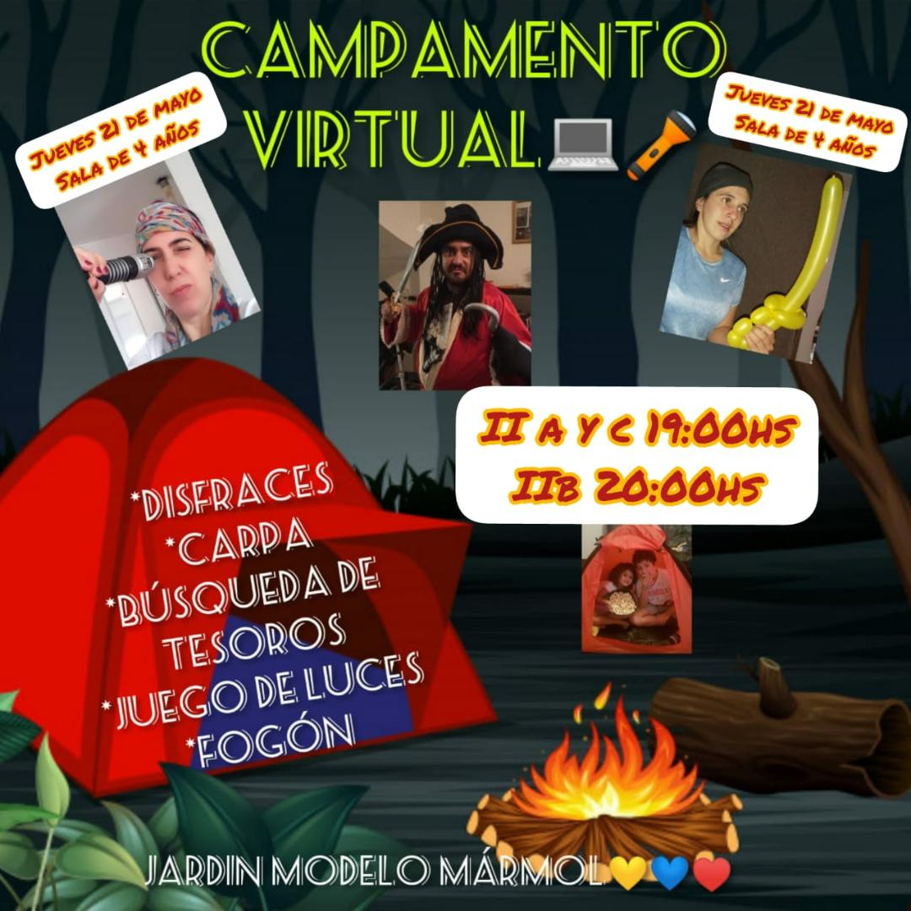

No olviden de avisar a los amigos y de buscar la contraseña de ingreso en Xhendra

LOS ESPERAMOS !!!!
Profe Ana, Daiana y Sergio Tito

